8. Clusterbildung, Klassifikation und Mustererkennung

Begriffsklärungen
(nach Voss & Süße 1991):

Objekt:
wird in diesem Kapitel mit einem zugeordneten Merkmalstupel (x₁, ..., x_{M}) identifiziert (Merkmalsextraktion wird also vorausgesetzt)

Klasse
bezeichnet eine Teilmenge von Objekten, die aus numerischen, logischen, heuristischen oder subjektiven Gründen als zusammengehörig angesehen werden.

Klassen in der Bildanalyse:
Zusammenfassung verschiedener Objekte unter gemeinsamen Eigenschaften, ausgewählt aus der Menge der Merkmale, die ein Objekt beschreiben
(Beispiele: Wolken, Blätter, Personen...)

Identifikation:
Akt der Zuordnung eines (Bild-) Objektes zu einer Klasse, zu der das Objekt gehört.

Stichprobe:
eine endliche Menge von Merkmalstupeln; eine Teilmenge der Menge aller Objekte.

klassifizierte Stichprobe: den Objekten sind Klassenkennzeichen zugeordnet,

unklassifizierte Stichprobe: Menge von Merkmalstupeln ohne Klassenkennzeichen.

Klassifikation (Klassifizierung):
der Prozess der Zuordnung eines Objektes zu einer Klasse (durch einen Algorithmus oder durch eine subjektive Entscheidung)

anders ausgedrückt:
Sortierung von Objekten verschiedener Klassen in Gruppen, so dass jede Gruppe nur Objekte einer Klasse enthält.

Beispiel: Klassifikation von Pilzen nach der (botanischen) Art anhand von Größe, Farbe, Form, Textur.

Klassifikationskriterien sind nicht fest, sondern hängen stark von der Aufgabenstellung ab.

Klassifikator:
ein Algorithmus oder Programm, mit dessen Hilfe ein Merkmalstupel einer Klasse zugeordnet werden kann.

Lernen:
die Erarbeitung eines Klassifikators anhand einer klassifizierten oder unklassifizierten Stichprobe.

überwachtes Lernen: mit klassifizierter Stichprobe,
unüberwachtes Lernen: mit unklassifizierter Stichprobe.

Clusterbildung:
die Erarbeitung eines Klassifikators anhand einer unklassifizierten Stichprobe;
die Einteilung der Objektmenge in Teilmengen (Cluster).

Beachte:
Clusterbildungs- (Clustering-) Verfahren bilden Klassen, Klassifikationsverfahren ordnen Objekte in vorgegebene Klassen ein.

andere Begriffe für Klassifikation:

in der Statistik: Diskriminanzanalyse
in der Bildverarbeitung / KI: Mustererkennung
(pattern recognition) (ungenau, da Erkennung ≠ Klassifikation)

Mustererkennung
- Prozess der Identifikation von Objekten (anhand von bereits gelernten Beispielen)
- Menschen lernen dies anhand von gemeinsamen und unterschiedlichen Merkmalen von Objekten oder anhand von formalen Regeln – dazu ist Intelligenz nötig.

Muster:
- Texturen, spezielle Objekte (Prototypen), geometrische oder topologische Strukturen, Schlüsselreize (z.B. menschliches Gesicht; Kindchenschema)
- auch: Verhaltensmuster, Melodie, grammatikalische Formen

Erkennung (recognition):
(Wieder-) Erkennen von etwas, das man bereits einmal gesehen hat, ohne es notwendigerweise einer Klasse zuzuordnen.

automatische Mustererkennung:
Entwicklung von Maschinen und / oder Algorithmen, die (neue) Objekte anhand ihrer Merkmale (bekannten) Klassen zuordnen können.

Merkmale (Attribute) können qualitativ oder quantitativ, kontinuierlich oder diskret sein.

- Aus der Statistik bekannte Einteilung von Merkmalen nach der "Skalenebene":
nominal, ordinal, metrisch, intervallskaliert.

Für Klassifikation nach metrischen / intervallskalierten Merkmalen gibt es eine Reihe von Standardverfahren.
Beispiel:

Klassifikation von Fischen (aus Beichel 2002)

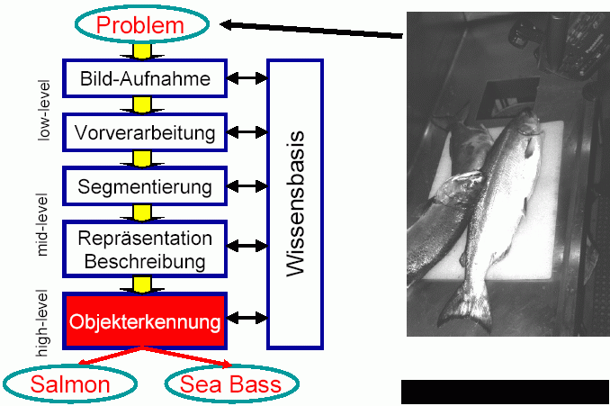

metrische Merkmale: Länge und Helligkeit

Merkmal Länge: Histogramm

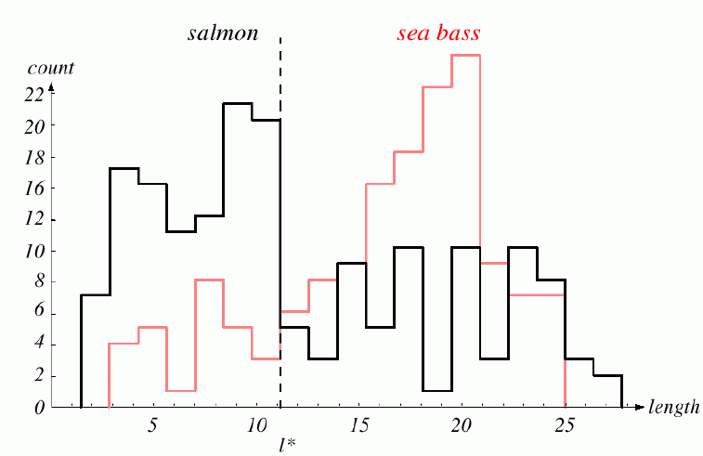

Merkmal Helligkeit: Histogramm

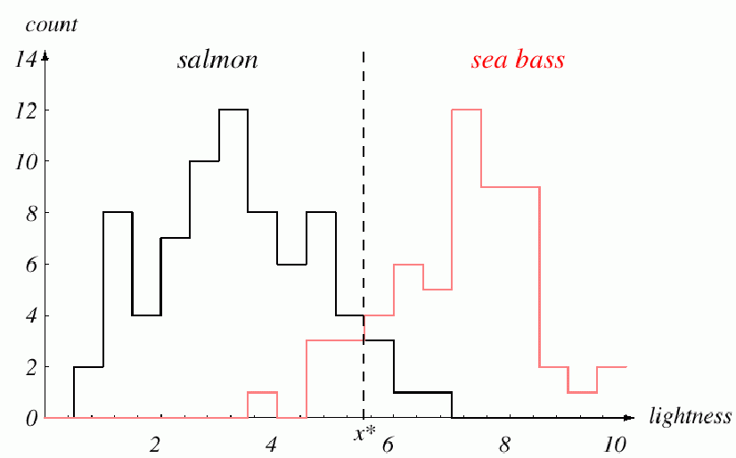
2-dim. Merkmalsraum, Unterscheidung von Klassen:

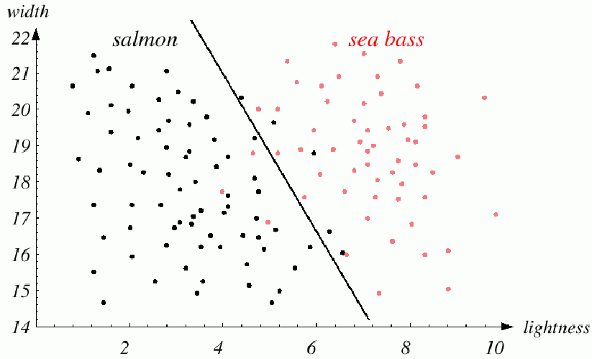

Für die Komplexität des Klassifikators muss ein vernünftiger Kompromiss gefunden werden:

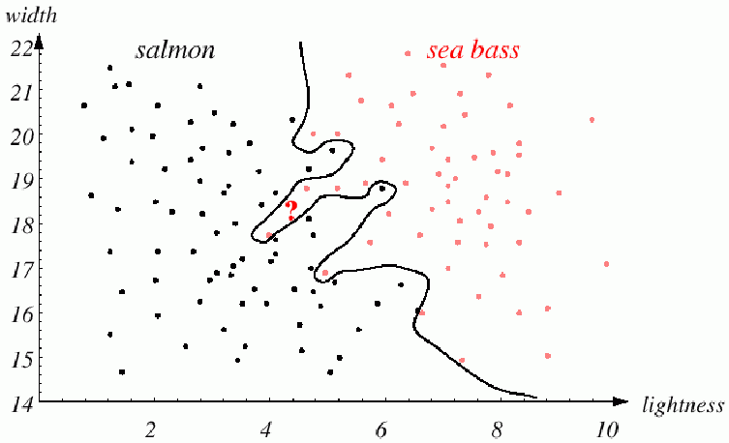
zu komplex

linearer Klassifikator zu einfach (zu viele Fehlzuordnungen)
⇒ Kompromiss

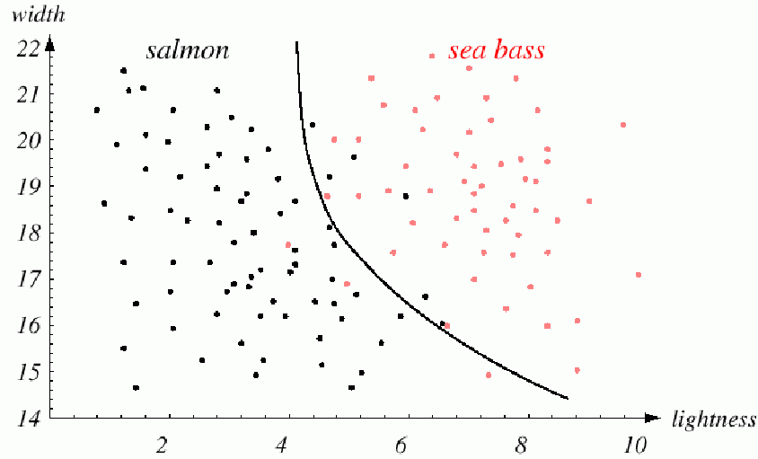

Beispiel mit 3 Merkmalen:

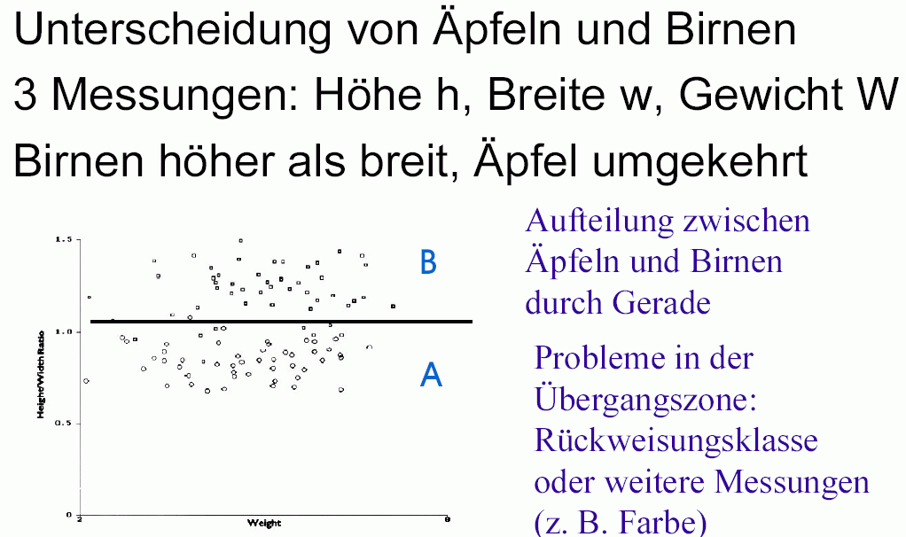

3-dimensionaler Merkmalsraum, 3D-Darstellung und Projektionen:

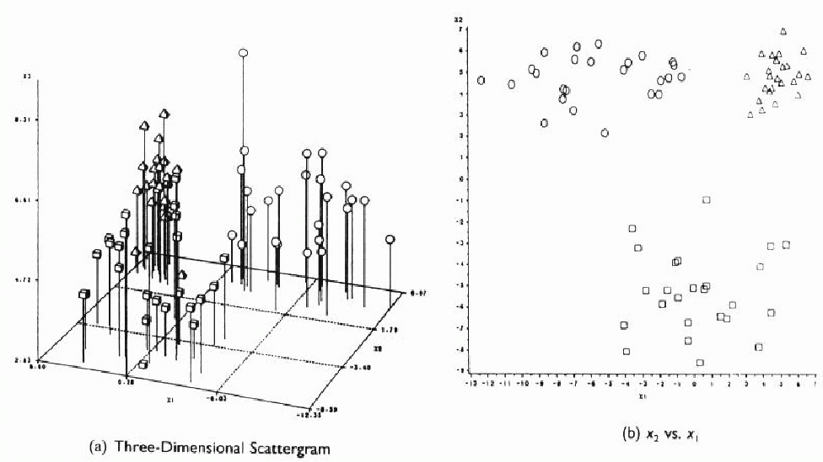

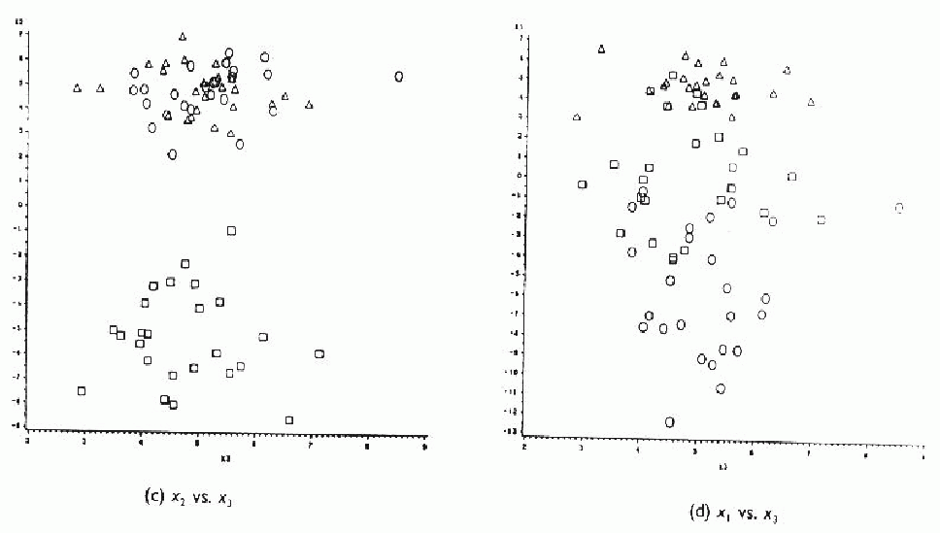
⇒ aus der 3D-Darstellung ist nicht sofort ersichtlich, ob sich die Objekte trennen lassen
- Projektion auf x₁x₂-Ebene zeigt Trennbarkeit, nicht aber Projektion auf die anderen beiden Koordinatenebenen
- ggf. verschiedene Ansichten testen!

weiteres Beispiel (aus Bässmann & Kreyss 1998):

Identifikation von Obstsorten

Merkmale: Farbe, Formfaktor (Kompaktheit)

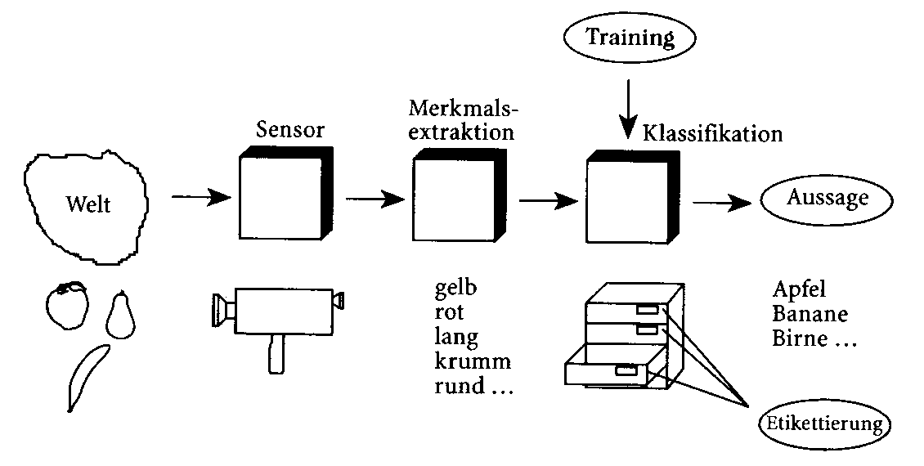

vorgegebene Klassen:
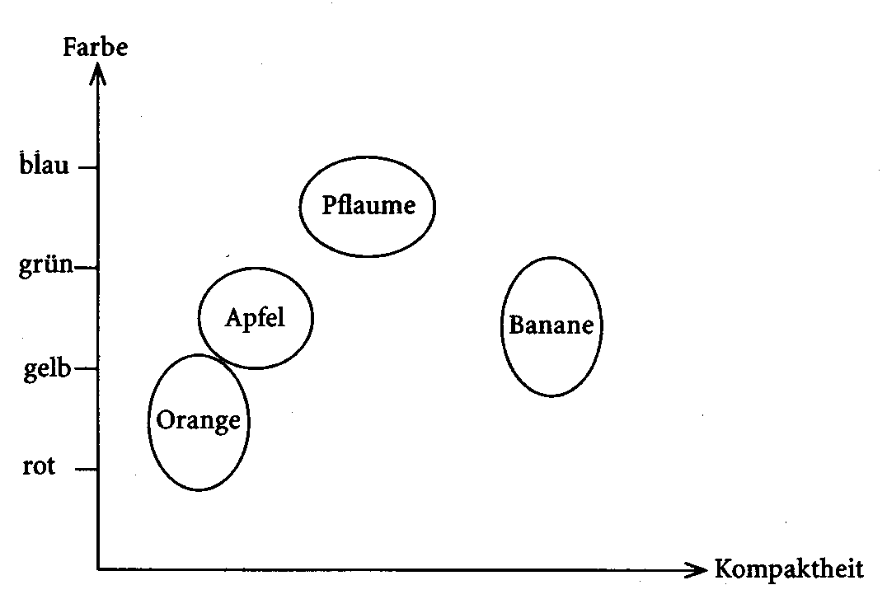

Klassifikation nach kleinster Distanz (Minimum-Distance-Klassifikator)

Außenbereich: Rückweisungsklasse

Probleme:
- es könnten zuviele Objekte zurückgewiesen werden
- bei Vergrößerung einzelner Klassen können Überlappungen entstehen ⇒ Mehrdeutigkeiten bei der Zuordnung

Typischer Ablauf eines "überwachten" Clusterbildungs- und Klassifikationsprozesses:

1. Lernphase (Erstellung eines Klassifikators):

Aus der Datenbasis werden Objekte (zufällig) ausgewählt und zu einer Trainingsmenge (training data set) zusammengestellt. Zu jedem Trainingsobjekt wird in einem zusätzlichen Attribut die Klasse festgelegt, zu der es gehört (überwachtes Lernen, supervised learning). Anhand der klassifizierten Trainingsdaten wird mittels eines Algorithmus ein Modell (z.B. ein Satz von Regeln) erstellt, das zu einem Merkmalstupel die zugehörige Klasse angeben kann ("Klassifikator").

2. Klassifikationsphase (Anwendung des Klassifikators):

die zu klassifizierenden Objekte werden dem Modell unterworfen. Als Ergebnis wird zu jedem Objekt seine Klasse ausgegeben.

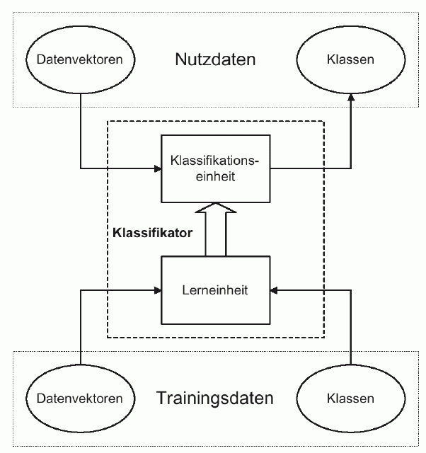
Aufbau eines Klassifikators (nach Beichel 2002)
Unüberwachtes Lernen (eigentliche Clusteranalyse):
die Cluster (Klassen) werden automatisch aus den Daten gebildet (auch: "automatische Klassifikation").

- Extraktion von Strukturen aus den Rohdaten
- auch in anderen Bereichen außerhalb der Bildanalyse wichtig (Data mining)
- Reduktion der Informationsmenge
- Clusterbildung wird auch zur Unterstützung anderer Algorithmen in der Bildanalyse eingesetzt, z.B. bei der Konturfindung (Hough-Transformation, Clustering im Akkumulatorraum)

Clusteranalyse

Begriffsdefinition und Voraussetzungen

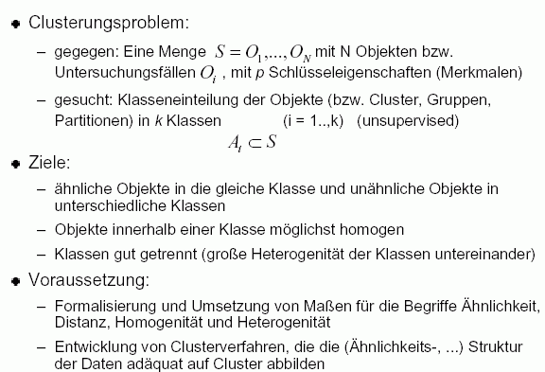

Anforderungen an Clustering-Verfahren:

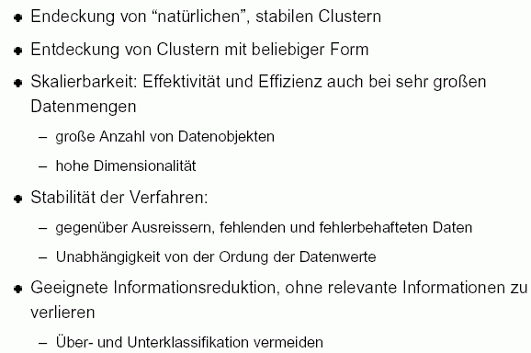

- Beachtung der spezifischen Besonderheiten der Daten: Integration von Merkmalen verschiedener Art (nominal, ordinal, metrisch...), spezielle Eigenschaften der Merkmale

- Beachtung von Randbedingungen

- Nutzerunterstützung

Berechnungspipeline für Clusteranalysen:

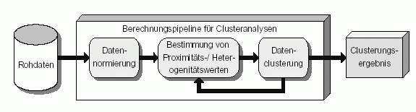

Auswahl der Merkmale:

die Merkmale sollten

- möglichst invariant sein bzgl. Translation, Skalierung, Rotation etc.
- relevant sein: Hervorhebung von Unterschieden zwischen verschiedenen Klassen (discrimination)
- effektiv bestimmbar sein

- zu viele Merkmale können sich negativ auf die Fehlerrate auswirken ("curse of dimensionality")

- Speicherbedarf / Rechenzeit nimmt mit der Anzahl der Merkmale zu!

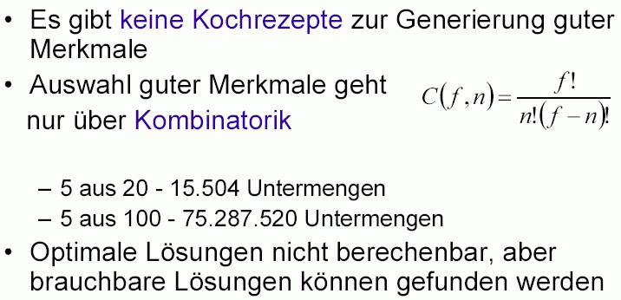

- sequential forward selection (starte mit leerer Merkmalsmenge, füge in jedem Schritt neues Merkmal hinzu, Auswahl aufgrund von Separabilitätskriterium)

- sequential backward selection (starte mit der Gesamtmenge der Merkmale, entferne in jedem Schritt eines)

- Plus-l-take-away-r-Verfahren (l beste Merkmale hinzufügen, r schlechteste wieder entfernen, dieses iterieren)

Preprocessing:

- Datenbereinigung (Behandlung von Fehlwerten (missing), von verrauschten Daten, Ausreißerdetektion, Behandlung inkonsistenter Daten)
- Datenintegration (z.B. Erkennung und Elimination von Redundanzen; Normierungen)
- Datenreduktion (Komprimierung von Wertebereichen - Diskretisierung, Merkmalselimination)

Datennormierung für die Clusterung:

Zweck: Merkmale vergleichbar machen (gleicher Wertebereich).

Hauptsächlich 2 Methoden

Intervall-0-1-Normierung:
$$x_{i}(\text{normiert})=\frac{x_{i}−\text{min}(x_{j})}{\text{max}(x_{j})−\text{min}(x_{j})}$$

Mittelwert 0 - Varianz 1 - Normierung (Z-Score-Normierung):

$x_{i}(\text{normiert})=\frac{x_{i}−m}{s}$,

wobei m das arithm. Mittel und s die Standardabweichung des Merkmals ist – das normalisierte Merkmal hat dann Mittelwert 0 und Varianz 1.

Intervall-0-1-Normierung ist der Mittelwert0-Varianz1-Normierung in vielen Fällen überlegen (Jiang & Bunke 1997).

nächster Schritt: Berechnung der Distanzen bzw. Ähnlichkeiten der Objekte

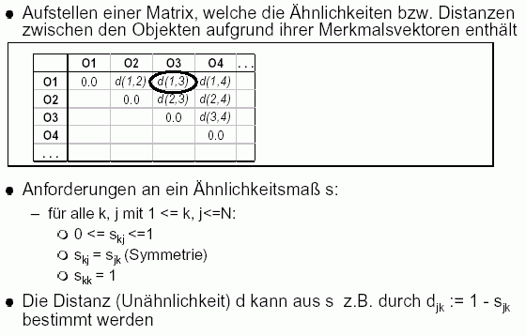
- d muss nicht immer eine Metrik im math. Sinne sein (oft verzichtet man auf die Dreiecksungleichung: "Pseudometrik")

Beispiele für Ähnlichkeitsmaße:

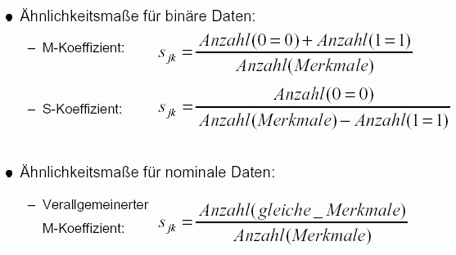

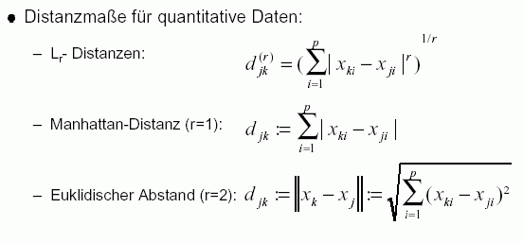

Maße für die Homogenität einer Klasse:
- z.B. mittleres Ähnlichkeitsmaß für alle Paarungen innerhalb der Klasse
- mittlerer Abstand von einem Repräsentanten (oder Schwerpunkt; Zentroid) der Klasse

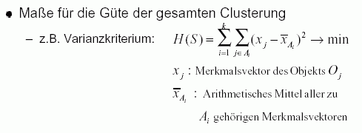
– Summe der Gütemaße der einzelnen Klassen

Einteilung der Clustering-Algorithmen:

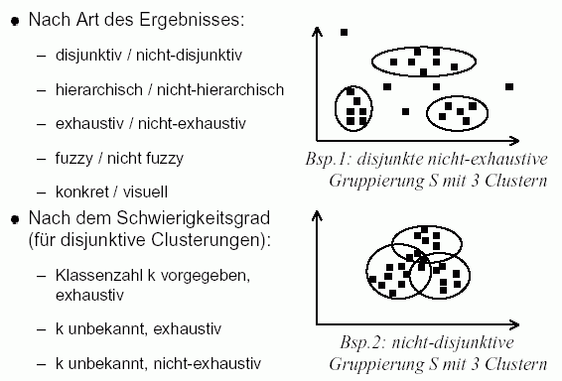
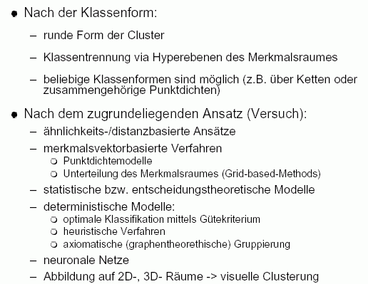
Deterministische Modelle / heuristische Verfahren:

wichtigstes Beispiel:

Minimum-Distanz-Verfahren (auch: k-means clustering)
(geometrisches Verfahren)
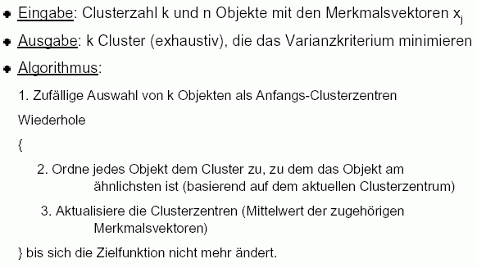

→ siehe Übung

Beispiel und Einschätzung:
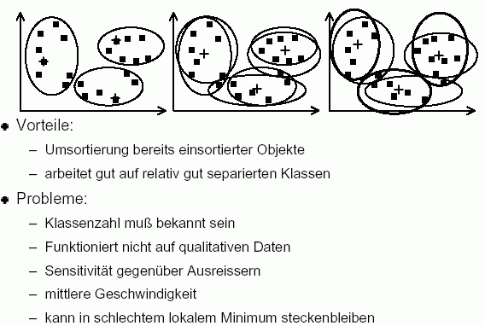

Klassifikationsverfahren

Minimum-Distanz-Verfahren:
aufbauend auf Minimum-Distanz-Clustering (siehe oben)

auch in überwachter Version:
- Ermittlung der Cluster in Trainingsphase
- jedes Cluster wird durch Repräsentanten oder Schwerpunkt vertreten
- Zuordnung eines Objekts anhand der minimalen Distanz zum Repräsentanten

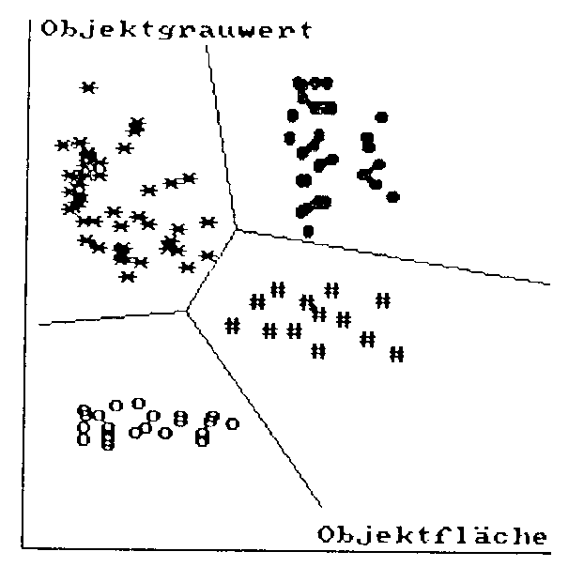 | 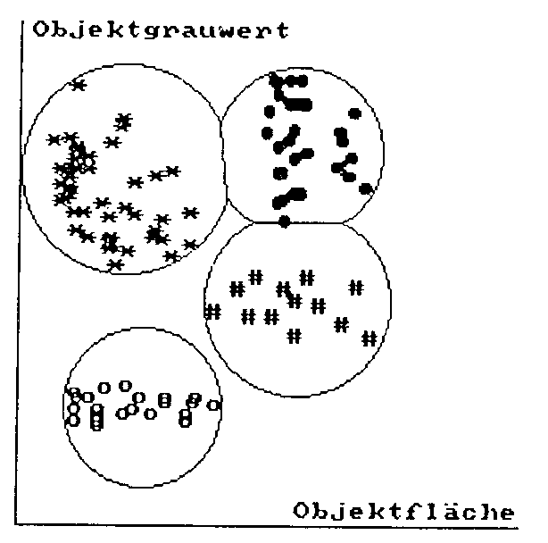
ohne Rückweisungsklasse | mit Rückweisung

Beispiel: Mittelwerte und Varianzen der Cluster, wenn die Objekte a-k aus obigem "Obst-Beispiel" als Trainingsvektoren benutzt werden (aus Bässmann & Kreyss 1998):
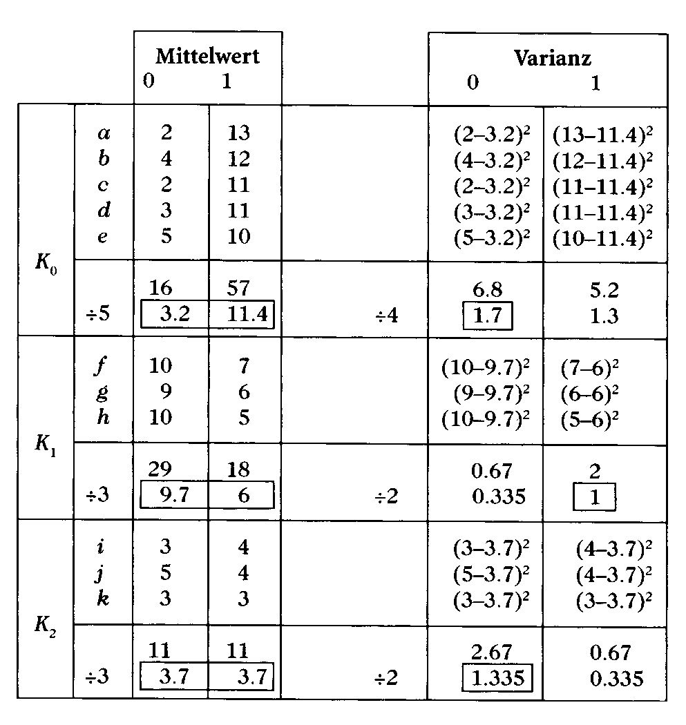 | als Dispersionsmaß dient das Maximum der Varianzen der beiden Komponenten

Ablauf der Klassifikation:
- Bestimmung der Distanzen des gegebenen Merkmalsvektors zu sämtlichen Clusterzentren
- vorläufige Zuordnung zu dem Cluster, zu dessen Zentrum die geringste Distanz besteht
- endgültige Zuordnung, falls diese Distanz das als Zurückweisungsschwelle dienende Dispersionsmaß des Clusters nicht überschreitet.

Stochastischer Ansatz (Bayes-Klassifikation)

= Entscheidungstheoretisches Modell

- jede Objektklasse wird als (i.allg. multivariate) Zufallsvariable aufgefasst
- Parameter dieser Zufallsvariablen werden aus Stichprobe geschätzt ("Trainingsphase")
- es wird versucht, unter "vernünftigen" stochastischen Annahmen die Wahrscheinlichkeit einer Fehlzuordnung zu minimieren
- d.h. ein Objekt wird derjenigen Klasse zugeordnet, die für seine individuelle Merkmalskombination am wahrscheinlichsten ist.

Grundlage hierfür: bedingte Wahrscheinlichkeiten,
Satz von Bayes

Notationen:
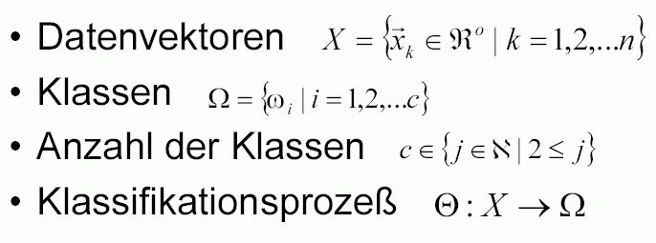

Bedingte Wahrscheinlichkeit:

P( A | B ) = Wahrscheinlichkeit von A unter der Bedingung B
= W'keit von A, wenn B schon eingetreten ist

W'keit des gemeinsamen Eintretens von A und B:
P( A∩B ) = P(A|B)P(B) = P(B|A)P(A)

wenn A und B stochastisch unabhängig sind, gilt:
P( A∩B ) = P(A)P(B), P(A|B) = P(A), P(B|A) = P(B).

Wenn P(B)>0:
P( A | B ) = P( A∩B ) / P(B)
P(B) heißt "a-priori-Wahrscheinlichkeit"

Beispiel z. Rechnen mit bedingten W'keiten (aus Hermes 2002):

Nach einem Picknick vermisst eine Familie ihren Hund. 3 Hypothesen, wo sich der Hund befinden kann:
(1) er ist heimgelaufen (Ereignis A)
(2) er bearbeitet noch den großen Knochen auf dem Picknickplatz (B)
(3) er streunt im Wald herum (C).
Durch Kenntnis der Gewohnheiten des Hundes schätzt man die A-priori-Wahrscheinlichkeiten zu ¼, ½ und ¼ . Ein Kind sucht bei 2, ein Kind bei 3. Ist der Hund bei 2., dann ist es leicht, ihn zu finden (90%). Ist der Hund im Wald, stehen die Chancen bei 50%. Frage: Mit welcher W'keit wird der Hund gefunden (=Ereignis D)?

Gegeben: P(A) = ¼, P(B) = ½, P(C) = ¼.
P(D|A) = 0; P(D|B) = 0,9; P(D|C) = 0,5.
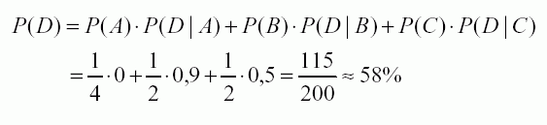
allgemein:
- a-priori-W'keit: Die W'keit, dass eine Hypothese zutrifft, bevor irgendein Anhaltspunkt vorliegt
- bedingte W'keit: Die W'keit, dass ein bestimmtes Ereignis eintritt, nachdem ein anderes bereits eingetreten ist.
- a-posteriori-W'keit: Die W'keit, dass eine Hypothese zutrifft, nachdem das Eintreten eines bestimmten Ereignisses berücksichtigt worden ist.
am Beispiel der Klassifikation von Fischen nach den Merkmalen Länge und Helligkeit (Beichel 2002):

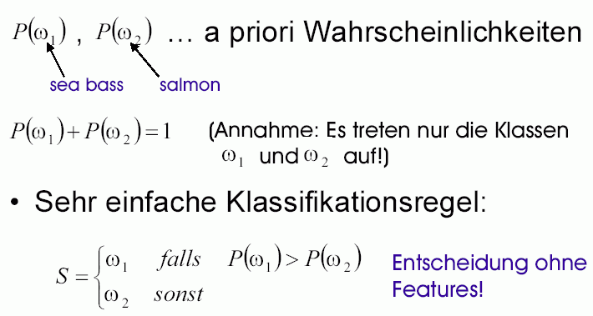

Dichtefunktionen der bedingten W'keiten der Klassen
(Dichtefunktionen der Merkmalsverteilungen, empirisch als Grenzfall relativer Häufigkeiten):

Bedingung = Merkmal (Feature)

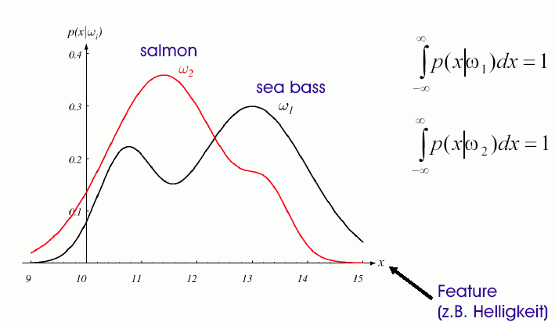

Der Satz von Bayes

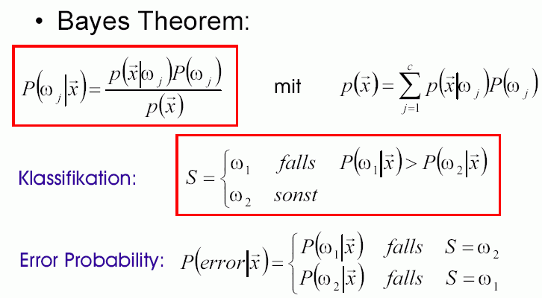

damit lassen sich die a-posteriori-Wahrscheinlichkeitsdichten bestimmen:

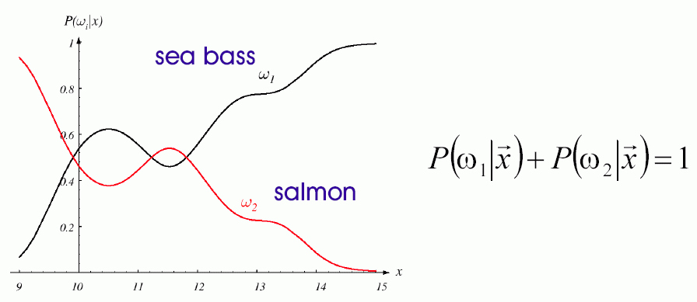

- Vorteile: Bayes-Klassifikation = schnelles Verfahren, hohe Genauigkeit bei großen Datenmengen
- Problem: zu viele der Wahrscheinlichkeiten in der Bayes'schen Formel sind i.allg. unbekannt und dann wird das Verfahren ungenau
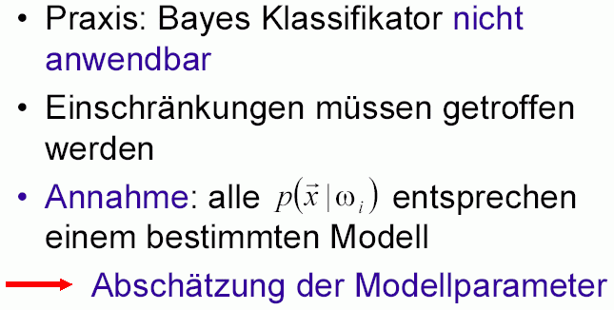

Modellverteilung: die Normalverteilung (Gauß-Vertei-lung)

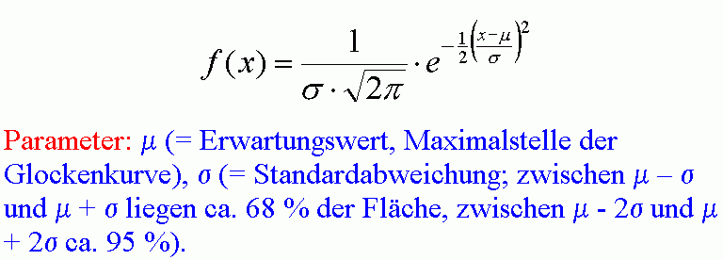

jedoch wird hier die mehrdimensionale (multivariate) Form benötigt:

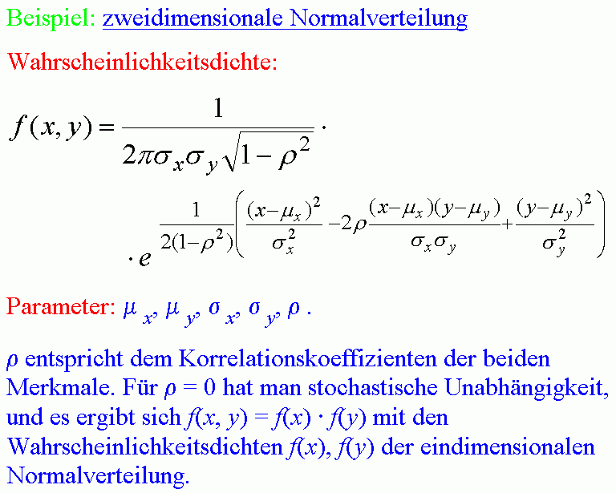
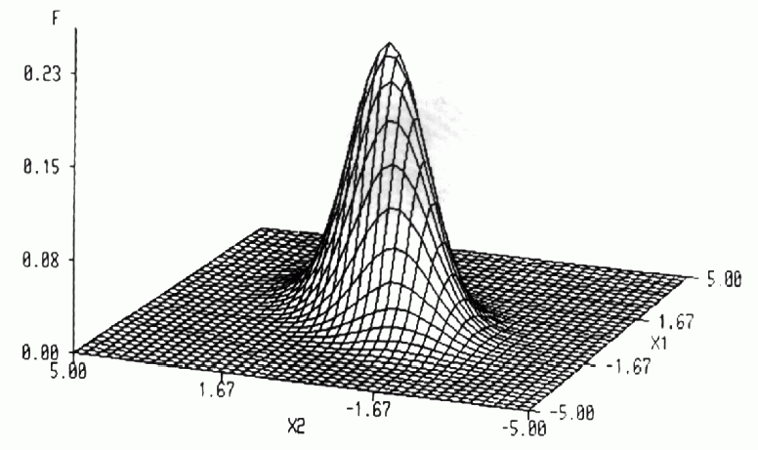
bivariate Normalverteilung
allgemeiner Fall: multivariate Normalverteilung
mit gegebenen Kovarianzen der Einzelmerkmale untereinander

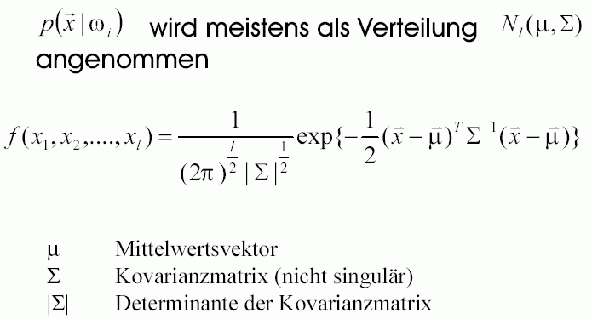

Kovarianzmatrix: drückt die lin. Zusammenhänge zwischen den Merkmalen aus; eigentlich Varianz-Kovarianzmatrix, da in der Diagonale die Varianzen stehen.

- auf [–1, 1] normierte Kovarianz: Korrelation

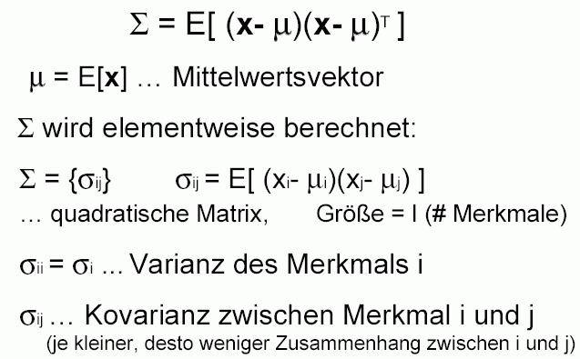
2-dim. Fall:
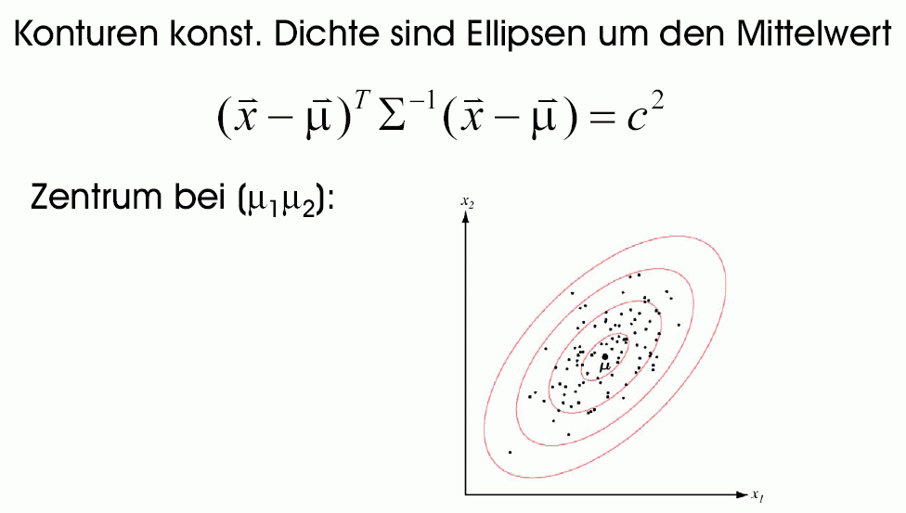

Einsatz in der Klassifikation:

die Zuordnung erfolgt zu derjenigen Klasse, für die
P(ω_{i} | x) am größten ist (wobei sich dieses nun ausrechnen lässt)

= Maximum-Likelihood-Klassifikator
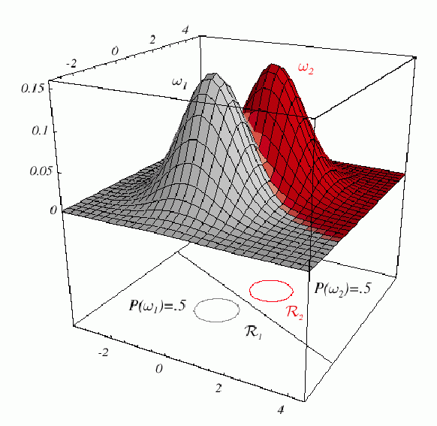
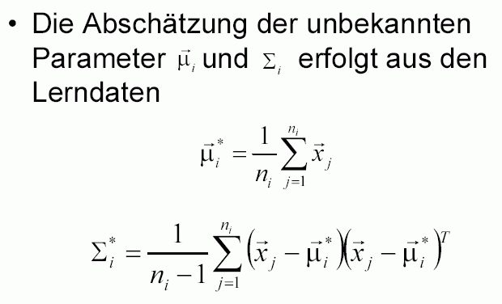

Formel für die bedingte Wahrscheinlichkeit unter den getroffenen Annahmen:
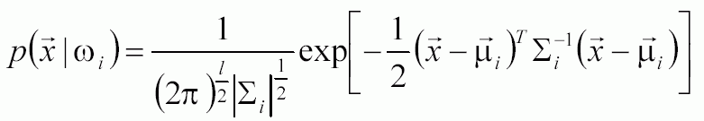

In vielen Fällen ist nur der Exponent interessant (nur dieser enthält den Merkmalsvektor)
⇒ man betrachtet als Entscheidungskriterium die Größe von

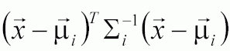

= "Mahalanobis-Distanz" von x und μ_{i}

Der Mahalanobis-Distanz-Klassifikator bestimmt die kleinste Mahalanobis-Distanz zu den Clusterzentren:
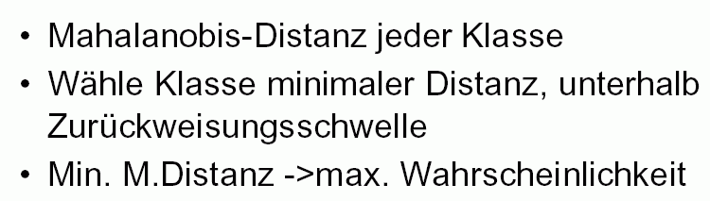
Isolinien der Mahalanobis-Distanz:

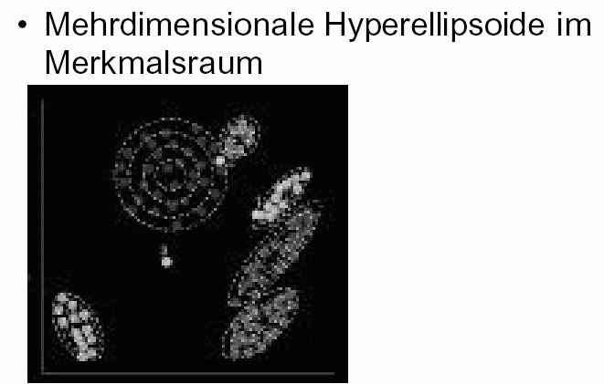

Wenn man zusätzlich noch die Annahme trifft, dass die Kovarianzmatrix ein Vielfaches der Einheitsmatrix ist (stochastische Unabhängigkeit und gleiche Varianzen), so ergibt sich wieder der einfache Minimum-Distanz-Klassifikator:
die Mahalanobis-Distanz wird unter diesen Annahmen zu
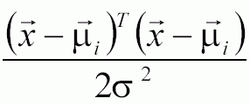,
also bis auf konst. Faktor die quadrierte euklidische Distanz.

weitere Klassifikationsverfahren in Kurzübersicht

Quadermethode

- geometrischer Klassifikator
- achsenparalleler Quader wird um die Klasse gelegt
- sehr einfach zu implementieren und rechenzeitsparend

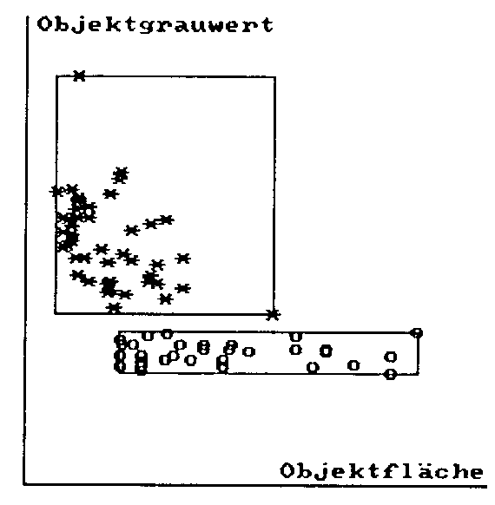 | 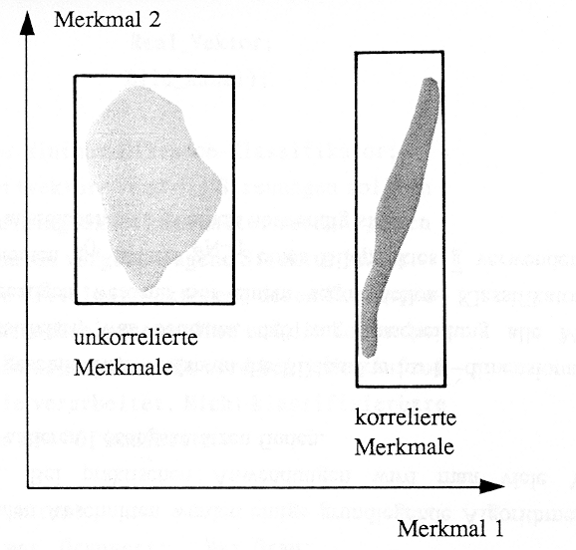

- Nachteil: Mehrdeutigkeit bei Überlappung der Quader
- Abhilfe: in diesem Fall nach einem anderen Verfahren klassieren
- prakt. Erfahrung: weniger als 1/3 der Bildpunkte liegen in Überlappungsbereichen ⇒ Quadermethode als Vorstufe bringt immer noch Rechenzeitvorteil

Entscheidungsbaum

- vorab berechnete Kontrollstruktur (Entscheidungs-Kaskade) für die Klassifikation
- anknüpfend an hierarchische Cluster-Verfahren
- oder explizit vom Designer des Systems entworfen bei kleinen, festen Datensätzen

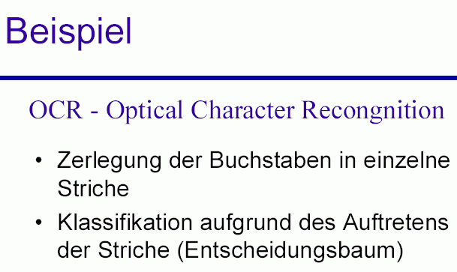
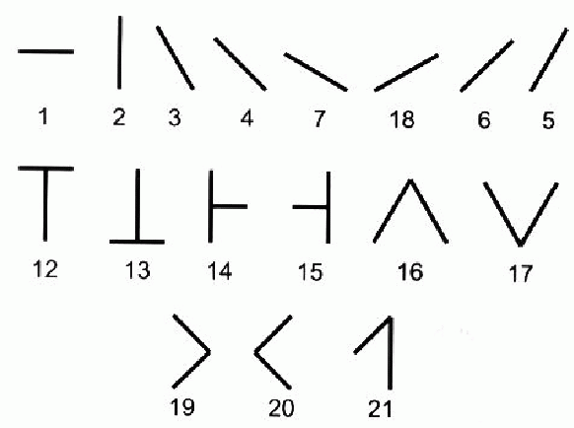

Entscheidungsbaum für die Schrifterkennung (Ausschnitt):

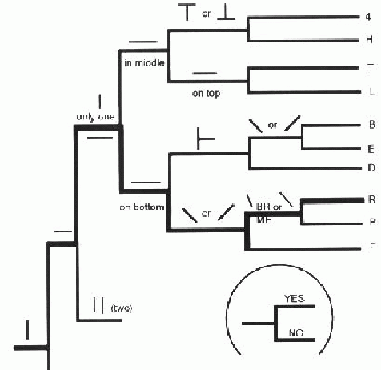
Lineare Klassifikatoren:

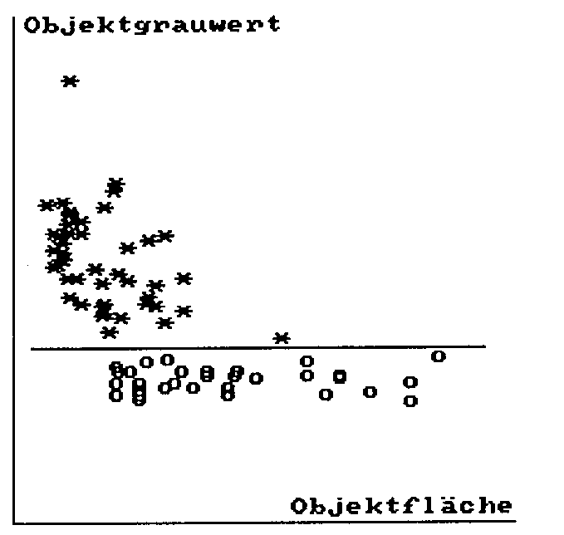

- Teilung des M-dim. Merkmalsraumes durch eine
(M–1)-dimensionale Hyperebene
- einfachste Art der Bisektion
- optimale Anpassung der Hyperebene an die Trainingsdaten durch iterativen Prozess: Fehlerkorrekturalgorithmus, Perzeptron-Algorithmus (s. Voss & Süße 1991)
- Vorbild für Error Backpropagation bei neuronalen Netzwerken

Nächster-Nachbar-Klassifikator

Distanz wird nicht zum Zentrum eines Clusters gebildet, sondern zu allen (bekannten) Elementen (oder zu einer festen Menge ausgewählter Repräsentanten), und davon wird das Minimum für die Entscheidung benutzt:

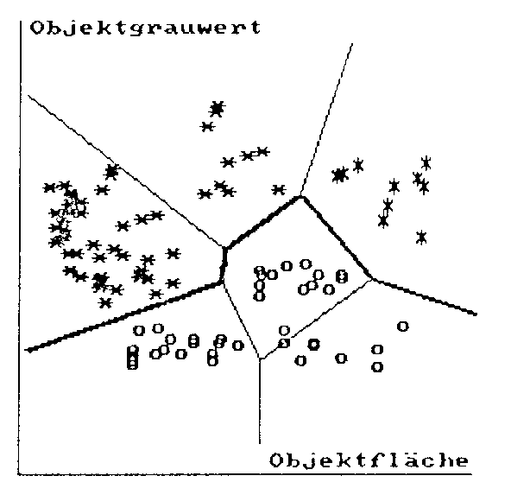
(aus Voss & Süße 1991)

Hierarchische Klassifikation mit achsenparallelen Hyperebenen:

